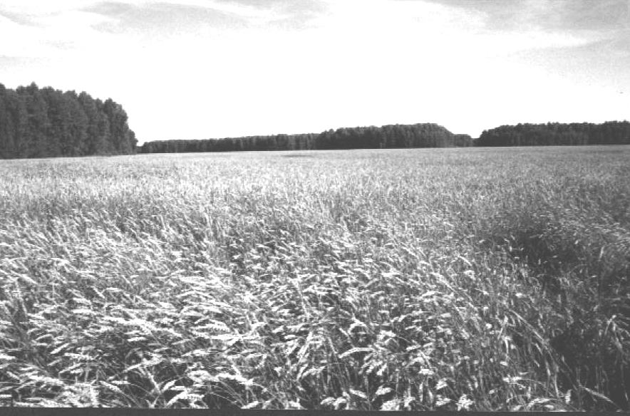

Периодическое печатное издание Совета депутатов и администрации Суздальского сельсовета от 16.07.2024 № 16

СОБРАНИЕ
по выбору инициативного проекта,
выдвигаемого на конкурсный отбор

Проводится конкурсный отбор инициативных проектов 2025 года, приняв участие в котором мы можем получить денежные средства из областного бюджета Новосибирской области на развитие объектов общественной инфраструктуры.

Чтобы участвовать в конкурсе мы должны провести собрание и решить следующие вопросы:

- Принять общее решение об участии в конкурсном отборе;
- Выбрать проект и определить его параметры;
- Определить вклад населения на реализацию выбранного проекта;
- Выбрать членов уполномоченной группы.
Собрание состоится: 30 июля 2024года в Суздальском СДК
Администрация

Редактор:
Администрация Суздальского сельсовета Доволенского района Новосибирской области
Адрес: 632457, Новосибирская область, Доволенский район, село Суздалка, ул. Школьная, 11в.

Соучредители:
Совет депутатов Суздальского сельсовета Доволенского района Новосибирской области;
Администрация Суздальского сельсовета Доволенского района Новосибирской области.

